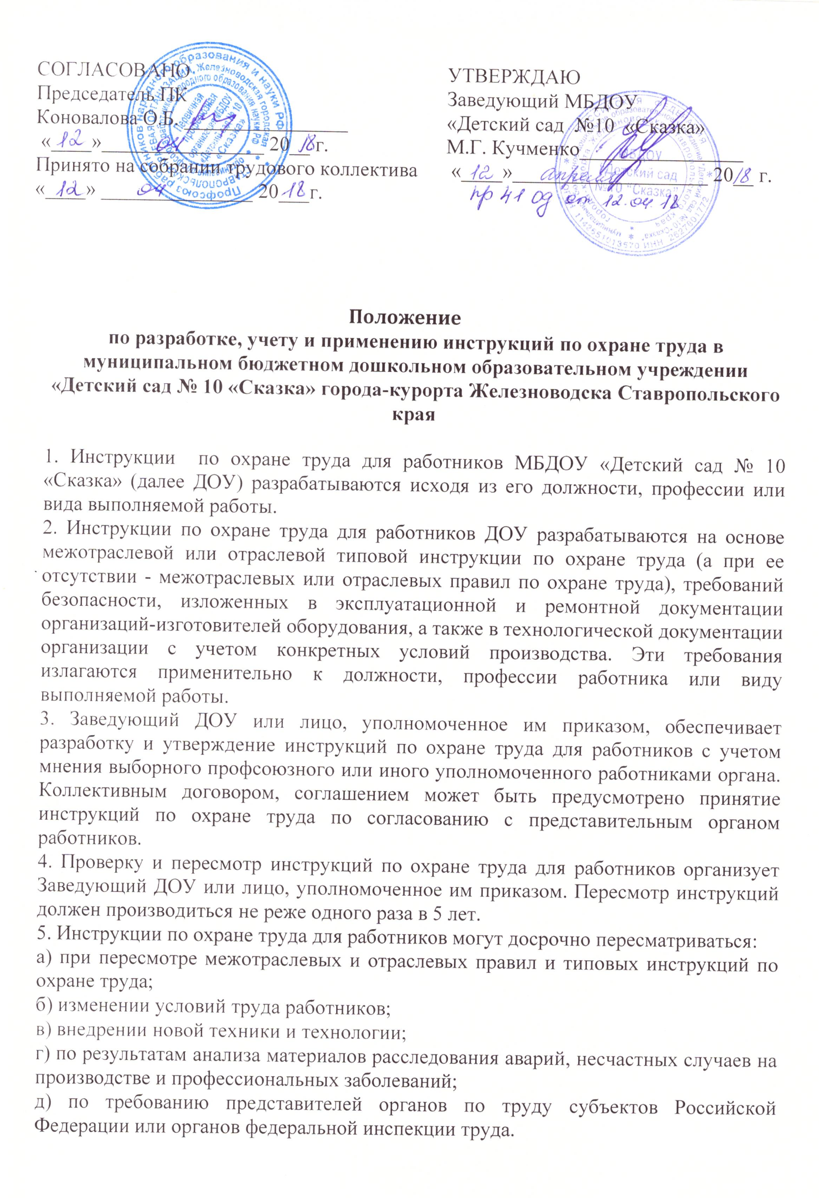
СОГЛАСОВАНО Председатель ПК Коновалова О.Б. ________________ «____»________________ 20__ г. Принято на собрании трудового коллектива «____» _______________ 20___г. УТВЕРЖДАЮ Заведующий МБДОУ «Детский сад №10 «Сказка» М.Г. Кучменко________________ «____»___________________ 20__ г. | СОГЛАСОВАНО Председатель ПК Коновалова О.Б. ________________ «____»________________ 20__ г. Принято на собрании трудового коллектива «____» _______________ 20___г. УТВЕРЖДАЮ Заведующий МБДОУ «Детский сад №10 «Сказка» М.Г. Кучменко________________ «____»___________________ 20__ г.

Положение
по разработке, учету и применению инструкций по охране труда в муниципальном бюджетном дошкольном образовательном учреждении «Детский сад № 10 «Сказка» города-курорта Железноводска Ставропольского края

1. Инструкции по охране труда для работников МБДОУ «Детский сад № 10 «Сказка» (далее ДОУ) разрабатываются исходя из его должности, профессии или вида выполняемой работы.
2. Инструкции по охране труда для работников ДОУ разрабатываются на основе межотраслевой или отраслевой типовой инструкции по охране труда (а при ее отсутствии - межотраслевых или отраслевых правил по охране труда), требований безопасности, изложенных в эксплуатационной и ремонтной документации организаций-изготовителей оборудования, а также в технологической документации организации с учетом конкретных условий производства. Эти требования излагаются применительно к должности, профессии работника или виду выполняемой работы.
3. Заведующий ДОУ или лицо, уполномоченное им приказом, обеспечивает разработку и утверждение инструкций по охране труда для работников с учетом мнения выборного профсоюзного или иного уполномоченного работниками органа. Коллективным договором, соглашением может быть предусмотрено принятие инструкций по охране труда по согласованию с представительным органом работников.
4. Проверку и пересмотр инструкций по охране труда для работников организует Заведующий ДОУ или лицо, уполномоченное им приказом. Пересмотр инструкций должен производиться не реже одного раза в 5 лет.
5. Инструкции по охране труда для работников могут досрочно пересматриваться:
а) при пересмотре межотраслевых и отраслевых правил и типовых инструкций по охране труда;
б) изменении условий труда работников;
в) внедрении новой техники и технологии;
г) по результатам анализа материалов расследования аварий, несчастных случаев на производстве и профессиональных заболеваний;
д) по требованию представителей органов по труду субъектов Российской Федерации или органов федеральной инспекции труда.
6. Если в течение срока действия инструкции по охране труда для работника условия его труда не изменились, то ее действие продлевается на следующий срок.
7. Инструкции по охране труда в ДОУ хранятся у зам.зав. по АХР их копии - выдаются под роспись работникам для изучения при первичном инструктаже либо вывешиваются на рабочих местах. В ДОУ осуществляется учет инструкций по охране труда: журналы учета инструкций по охране труда для работников учреждения и журналы учета выдачи инструкций по охране труда.

